
Ausschreibungstexte
PVC-Kabelschutzrohr mit
angeformter Steckmuffe

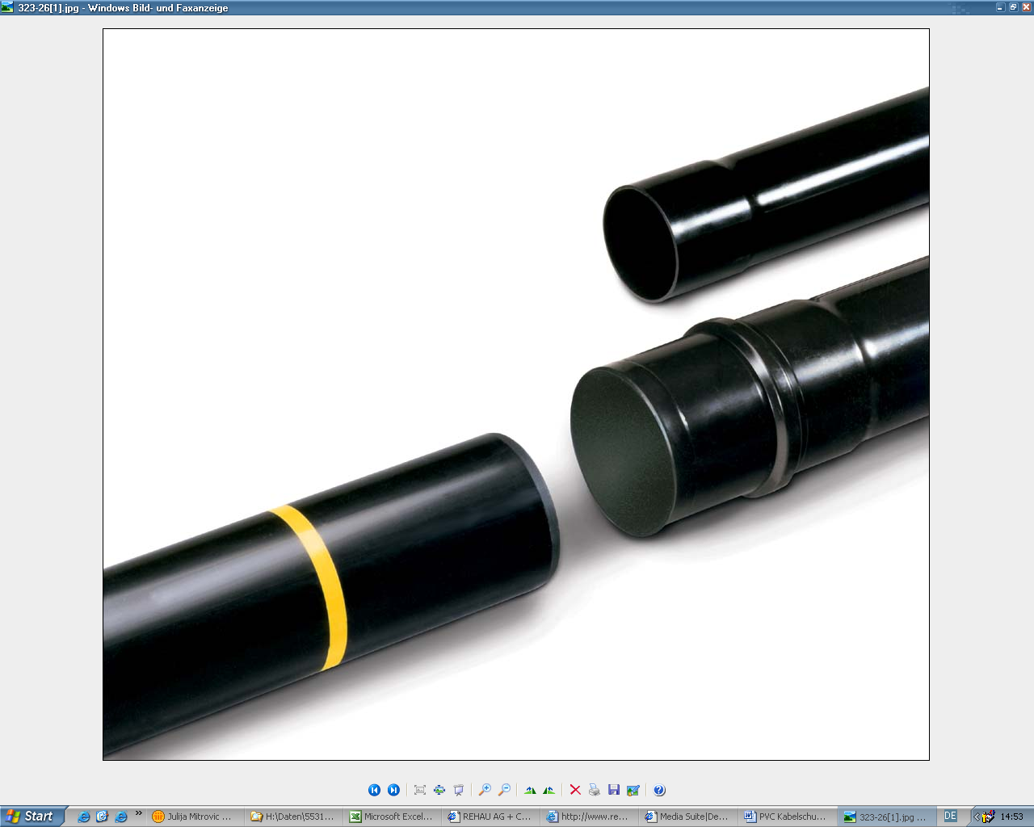

Hexatronic Ausschreibungstexte
Pvc-Kabelschutzrohr Din 16873 mit angeformter Steckmuffe
Stand: Juli 2022

- Lieferung und Verlegung von Kabelschutzrohr aus PVC mit angeformter Steckmuffe

Kabelschutzrohr aus PVC-U nach DIN 16873 mit angeformter Steckmuffe System HEXATRONIC oder gleichwertig mit eingeklebtem Dichtring und Einstecktiefenmarkierung am Steckende; Steckmuffe als Langmuffe mit Mitteldichtring ausgeführt; Lieferaufmachung Gesamtlänge 6 m in Holzrahmenver-schlägen.
Verlegung fachgerecht entsprechend den einschlägigen Verlege-Richtlinien (z.B. EN 1610) und Tech-nischer Information des Herstellers einschließlich sämtlicher Nebenarbeiten auf gestampfter und einge-ebneter Unterlage. Bei felsigem oder steinigem Untergrund ist eine Zusatztiefe von 15 cm für ein Sandauflager zu berücksichtigen. Das Kabelschutzrohr ist bis 30 cm über dem Rohrscheitel mit steinfreiem Material von Hand zu verfüllen und zu verdichten.
Nur die von den Rohrherstellern vorgeschriebenen Gleitmittel sind zugelassen.

  - Lieferung und Verlegung Rohrreihe 3 / SDR 34,3 / SN8

    - Kabelschutzrohr mit der Abmessung 50x1,8
Lieferung: ............. m; Preis: .............. €/m; Gesamtpreis: ............ €
Verlegung: ............ m; Preis: .............. €/m; Gesamtpreis: ............ €

    - Kabelschutzrohr mit der Abmessung 110x3,2
Lieferung: ............. m; Preis: .............. €/m; Gesamtpreis: ............ €
Verlegung: ............ m; Preis: .............. €/m; Gesamtpreis: ............ €

    - Kabelschutzrohr mit der Abmessung 125x3,7
Lieferung: ............. m; Preis: .............. €/m; Gesamtpreis: ............ €
Verlegung: ............ m; Preis: .............. €/m; Gesamtpreis: ............ €

    - Kabelschutzrohr mit der Abmessung 160x4,7
Lieferung: ............. m; Preis: .............. €/m; Gesamtpreis: ............ €
Verlegung: ............ m; Preis: .............. €/m; Gesamtpreis: ............ €

  - Lieferung und Verlegung Rohrreihe 4 / SDR 21 / SN32

    - Kabelschutzrohr mit der Abmessung 110x5,3
Lieferung: ............. m; Preis: .............. €/m; Gesamtpreis: ............ €
Verlegung: ............ m; Preis: .............. €/m; Gesamtpreis: ............ €

    - Kabelschutzrohr mit der Abmessung 160x7,7
Lieferung: ............. m; Preis: .............. €/m; Gesamtpreis: ............ €
Verlegung: ............ m; Preis: .............. €/m; Gesamtpreis: ............ €

- Lieferung und Verlegung von Kabelschutzrohr-Bögen aus PVC mit angeformter Steckmuffe

Kabelschutzrohr-Bögen aus PVC-U nach DIN 16873 mit angeformter Steckmuffe mit fixiertem Dichtring und Einstecktiefenmarkierung am Steckende; Steckmuffe als Langmuffe mit Mitteldichtring ausgeführt;
System HEXATRONIC oder gleichwertig.
Verlegung fachgerecht entsprechend den einschlägigen Verlegerichtlinien (z.B. EN 1610) und Tech-nischer Information des Herstellers einschließlich sämtlicher Nebenarbeiten. Nur die von den Rohrher-stellern vorgeschriebenen Gleitmittel sind zugelassen.

  - Lieferung und Verlegung Bögen Rohrreihe 3 / SDR 34,3 / SN8

    - Kabelschutzrohr-Bogen 30°

2.1.1.1 Abmessung 50x1,8 Biegeradius Rm 1,0 m
Lieferung: ............. Stck.; Preis: .............. €/Stck.; Gesamtpreis: ............ €
Verlegung: ............ Stck.; Preis: .............. €/Stck.; Gesamtpreis: ............ €

      - Abmessung 110x3,2 Biegeradius Rm 1,0 m
Lieferung: ............. Stck.; Preis: .............. €/Stck.; Gesamtpreis: ............ €
Verlegung: ............ Stck.; Preis: .............. €/Stck.; Gesamtpreis: ............ €

2.1.1.3 Abmessung 125x3,7 Biegeradius Rm 1,5 m
Lieferung: ............. Stck.; Preis: .............. €/Stck.; Gesamtpreis: ............ €
Verlegung: ............ Stck.; Preis: .............. €/Stck.; Gesamtpreis: ............ €

2.1.1.4 Abmessung 160x4,7 Biegeradius Rm 1,0 m
Lieferung: ............. Stck.; Preis: .............. €/Stck.; Gesamtpreis: ............ €
Verlegung: ............ Stck.; Preis: .............. €/Stck.; Gesamtpreis: ............ €

2.1.1.5 Abmessung 160x4,7 Biegeradius Rm 2,0 m
Lieferung: ............. Stck.; Preis: .............. €/Stck.; Gesamtpreis: ............ €
Verlegung: ............ Stck.; Preis: .............. €/Stck.; Gesamtpreis: ............ €

    - Kabelschutzrohr-Bogen 45°
2.1.2.1 Abmessung 50x1,8 Biegeradius Rm 1,0 m
Lieferung: ............. Stck.; Preis: .............. €/Stck.; Gesamtpreis: ............ €
Verlegung: ............ Stck.; Preis: .............. €/Stck.; Gesamtpreis: ............ €

2.1.2.2 Abmessung 110x3,2 Biegeradius Rm 1,0 m
Lieferung: ............. Stck.; Preis: .............. €/Stck.; Gesamtpreis: ............ €
Verlegung: ............ Stck.; Preis: .............. €/Stck.; Gesamtpreis: ............ €

2.1.2.3 Abmessung 125x3,7 Biegeradius Rm 1,5 m
Lieferung: ............. Stck.; Preis: .............. €/Stck.; Gesamtpreis: ............ €
Verlegung: ............ Stck.; Preis: .............. €/Stck.; Gesamtpreis: ............ €

2.1.2.4 Abmessung 160x4,7 Biegeradius Rm 1,0 m
Lieferung: ............. Stck.; Preis: .............. €/Stck.; Gesamtpreis: ............ €
Verlegung: ............ Stck.; Preis: .............. €/Stck.; Gesamtpreis: ............ €

2.1.2.5 Abmessung 160x4,7 Biegeradius Rm 2,0 m
Lieferung: ............. Stck.; Preis: .............. €/Stck.; Gesamtpreis: ............ €
Verlegung: ............ Stck.; Preis: .............. €/Stck.; Gesamtpreis: ............ €

2.1.3 Kabelschutzrohr-Bogen 90°

2.1.3.1 Abmessung 50x1,8 Biegeradius Rm 1,0 m
Lieferung: ............. Stck.; Preis: .............. €/Stck.; Gesamtpreis: ............ €
Verlegung: ............ Stck.; Preis: .............. €/Stck.; Gesamtpreis: ............ €

2.1.3.2 Abmessung 110x3,2 Biegeradius Rm 1,0 m
Lieferung: ............. Stck.; Preis: .............. €/Stck.; Gesamtpreis: ............ €
Verlegung: ............ Stck.; Preis: .............. €/Stck.; Gesamtpreis: ............ €

2.1.3.3 Abmessung 125x3,7 Biegeradius Rm 1,5 m
Lieferung: ............. Stck.; Preis: .............. €/Stck.; Gesamtpreis: ............ €
Verlegung: ............ Stck.; Preis: .............. €/Stck.; Gesamtpreis: ............ €

2.1.3.4 Abmessung 160x4,7 Biegeradius Rm 1,0 m
Lieferung: ............. Stck.; Preis: .............. €/Stck.; Gesamtpreis: ............ €
Verlegung: ............ Stck.; Preis: .............. €/Stck.; Gesamtpreis: ............ €

  - Lieferung und Verlegung Bögen Rohrreihe 4 / SDR 21 / SN32

    - Kabelschutzrohr-Bogen 30°

      - Abmessung 110x5,3 Biegeradius Rm 1,0 m
Lieferung: ............. Stck.; Preis: .............. €/Stck.; Gesamtpreis: ............ €
Verlegung: ............ Stck.; Preis: .............. €/Stck.; Gesamtpreis: ............ €

    - Kabelschutzrohr-Bogen 45°

      - Abmessung 110x5,3 Biegeradius Rm 1,0 m
Lieferung: ............. Stck.; Preis: .............. €/Stck.; Gesamtpreis: ............ €
Verlegung: ............ Stck.; Preis: .............. €/Stck.; Gesamtpreis: ............ €

    - Kabelschutzrohr-Bogen 90°

      - Abmessung 110x5,3 Biegeradius Rm 1,0 m
Lieferung: ............. Stck.; Preis: .............. €/Stck.; Gesamtpreis: ............ €
Verlegung: ............ Stck.; Preis: .............. €/Stck.; Gesamtpreis: ............ €

- Lieferung und Einbau von Abstandhaltern

Abstandhalter aus PP für den Aufbau von Kabelkanalrohrzügen; zur Sicherstellung einer ausreichenden Verdichtungsmöglichkeit sowie zur Stabilisierung des Rohrbündels; System HEXATRONIC oder gleichwertig. Verlegung und Einbau nach Technischer Information des Herstellers einschließlich sämtlicher Nebenarbeiten.

  - Abstandhalter als Spritzgussteile; teilbar

    - Abstandhalter d = 110 mm / 4-zügig
Lieferung: ............. Stck.; Preis: .............. €/Stck.; Gesamtpreis: ............ €
Verlegung: ............ Stck.; Preis: .............. €/Stck.; Gesamtpreis: ............ €

    - Abstandhalter d = 110 mm / 6-zügig
Lieferung: ............. Stck.; Preis: .............. €/Stck.; Gesamtpreis: ............ €
Verlegung: ............ Stck.; Preis: .............. €/Stck.; Gesamtpreis: ............ €

    - Abstandhalter d = 110 mm / 8-zügig
Lieferung: ............. Stck.; Preis: .............. €/Stck.; Gesamtpreis: ............ €
Verlegung: ............ Stck.; Preis: .............. €/Stck.; Gesamtpreis: ............ €

    - Abstandhalter d = 125 mm / 6-zügig
Lieferung: ............. Stck.; Preis: .............. €/Stck.; Gesamtpreis: ............ €
Verlegung: ............ Stck.; Preis: .............. €/Stck.; Gesamtpreis: ............ €

    - Abstandhalter d = 125 mm / 8-zügig
Lieferung: ............. Stck.; Preis: .............. €/Stck.; Gesamtpreis: ............ €
Verlegung: ............ Stck.; Preis: .............. €/Stck.; Gesamtpreis: ............ €

    - Abstandhalter d = 160 mm / 4-zügig
Lieferung: ............. Stck.; Preis: .............. €/Stck.; Gesamtpreis: ............ €
Verlegung: ............ Stck.; Preis: .............. €/Stck.; Gesamtpreis: ............ €

    - Abstandhalter d = 160 mm / 6-zügig
Lieferung: ............. Stck.; Preis: .............. €/Stck.; Gesamtpreis: ............ €
Verlegung: ............ Stck.; Preis: .............. €/Stck.; Gesamtpreis: ............ €

    - Abstandhalter d = 160 mm / 8-zügig
Lieferung: ............. Stck.; Preis: .............. €/Stck.; Gesamtpreis: ............ €
Verlegung: ............ Stck.; Preis: .............. €/Stck.; Gesamtpreis: ............ €

- Lieferung von Verschlussbechern für Rohrsteckende und Muffe
Abdichten der in die Schächte eingeführten Kabelschutzrohre mittels Verschlussbecher; von Hand ohne Zugabe von Gleitmittel.

  - Verschlussbecher passend für Rohrsteckende, mit Öse zum Befestigen von Zugseilen; Werkstoff PE; System HEXATRONIC oder gleichwertig.

    - Abmessung d = 50 mm
Lieferung: ............ Stck.; Preis: .............. €/Stck.; Gesamtpreis: ............ €

    - Abmessung d = 110 mm
Lieferung: ............ Stck.; Preis: .............. €/Stck.; Gesamtpreis: ............ €

    - Abmessung d = 160 mm
Lieferung: ............ Stck.; Preis: .............. €/Stck.; Gesamtpreis: ............ €

  - Verschlussbecher passend für Rohrsteckende und Muffe Werkstoff PP;
System HEXATRONIC oder gleichwertig.

    - Abmessung d = 50 mm
Lieferung: ............ Stck.; Preis: .............. €/Stck.; Gesamtpreis: ............ €
    - Abmessung d = 110 mm
Lieferung: ............ Stck.; Preis: .............. €/Stck.; Gesamtpreis: ............ €
    - Abmessung d = 125 mm
Lieferung: ............ Stck.; Preis: .............. €/Stck.; Gesamtpreis: ............ €
    - Abmessung d = 160 mm
Lieferung: ............ Stck.; Preis: .............. €/Stck.; Gesamtpreis: ............ €

- Lieferung und Einbau von Doppelsteckmuffen

Doppelsteckmuffen aus PVC-U nach DIN 8061/8062 und DIN 16873 mit fixierten Dichtringen; beide Steckmuffen sind als Langmuffe mit Mitteldichtring ausgeführt;
System HEXATRONIC oder gleichwertig.
Verbinden der Kabelschutzrohre zwischen Kabelschächten nach Technischer Information des Her-stellers.

  - Doppelsteckmuffen nach Rohr-Reihe 3 / SDR 34,3 / SN8 / mit Rohranschlag

    - Abmessung 110x3,2
Lieferung: ............. Stck.; Preis: .............. €/Stck.; Gesamtpreis: ............ €
Verlegung: ............ Stck.; Preis: .............. €/Stck.; Gesamtpreis: ............ €

    - Abmessung 125x3,7
Lieferung: ............. Stck.; Preis: .............. €/Stck.; Gesamtpreis: ............ €
Verlegung: ............ Stck.; Preis: .............. €/Stck.; Gesamtpreis: ............ €

    - Abmessung 160x4,7
Lieferung: ............. Stck.; Preis: .............. €/Stck.; Gesamtpreis: ............ €
Verlegung: ............ Stck.; Preis: .............. €/Stck.; Gesamtpreis: ............ €

  - Doppelsteckmuffen nach Rohr-Reihe 4 / SDR 21 / SN16 / mit Rohranschlag

    - Abmessung 110x5,3
Lieferung: ............. Stck.; Preis: .............. €/Stck.; Gesamtpreis: ............ €
Verlegung: ............ Stck.; Preis: .............. €/Stck.; Gesamtpreis: ............ €

  - Überschieb-Doppelsteckmuffen nach Rohr-Reihe 3 / SDR 34,3 / SN8
    - Abmessung 50x1,8
Lieferung: ............. Stck.; Preis: .............. €/Stck.; Gesamtpreis: ............ €
Verlegung: ............ Stck.; Preis: .............. €/Stck.; Gesamtpreis: ............ €

    - Abmessung 110x3,2
Lieferung: ............. Stck.; Preis: .............. €/Stck.; Gesamtpreis: ............ €
Verlegung: ............ Stck.; Preis: .............. €/Stck.; Gesamtpreis: ............ €

    - Abmessung 125x3,7
Lieferung: ............. Stck.; Preis: .............. €/Stck.; Gesamtpreis: ............ €
Verlegung: ............ Stck.; Preis: .............. €/Stck.; Gesamtpreis: ............ €

    - Abmessung 160x4,7
Lieferung: ............. Stck.; Preis: .............. €/Stck.; Gesamtpreis: ............ €
Verlegung: ............ Stck.; Preis: .............. €/Stck.; Gesamtpreis: ............ €

  - Überschieb-Doppelsteckmuffen nach Rohr-Reihe 4 / SDR 21 / SN16
    - Abmessung 110x5,3
Lieferung: ............. Stck.; Preis: .............. €/Stck.; Gesamtpreis: ............ €
Verlegung: ............ Stck.; Preis: .............. €/Stck.; Gesamtpreis: ............ €

